~~展愛佈告欄~~
南台中家扶中心展愛隊第34期
指導老師：曾玉芬 隊長：李素卿 編輯：文書組

第10803號
展愛月訊
活動預告：
一、108.04.27(六)志工聯誼(一)。(負責人：振川顧問)
名額41名，夥伴每人500元，眷屬800元，請以問卷報名，報名須要註明葷素、出生年月日、身份證字號、姓名，要辦理保險。
活動流程:
07:00~07:10 中心集合出發，國3竹山/林內下交流道
07:10~09:10 雲林149甲線桶頭吊橋(彩虹吊橋)(停留40分)
09:50~10:50 草嶺蓬萊瀑布吃愛玉冰(停留50分)
11:40~11:55 石壁東碧山莊午餐(停留50分)
12:45~13:00 石壁風景區—九芎神木-森林浴步道—蓮心池—孟宗竹林步道—石壁仙谷吃愛玉冰(行程1~1.5hr)
14:30~15:00 到草嶺地質國小(停留30分)
15:30~18:00 回中心
二、108.05.19(日)科學之旅企劃書如下。(負責人：子鈴副組長)
活動地點：清水拍瀑拉文化基地，4/19前完成中心小朋友報名，依報名人數決定夥伴參加人數後，再開放夥伴報名。
活動流程：
08:00~08:30報到
08:30~10:00抵達園區
10:00~10:50園區導覽
10:50~12:00史前文化體驗（闖關活動、陶罐壓模diy製作）
12:00~13:00午餐
13:00~14:30清水散步或園區草坪團康
14:30~16:00賦歸搭車回中心
三、因應周日中心只到下午五點，月例會及幹部會議開會時間投票結果如下：
※幹部會議：星期六PM 5:30~7:00
※月例會：星期六PM 7:00~9:00



2019年1~2月服務時數累積
行政組、文書組服務時數
  組別 | 姓名 | 出勤時數 | 服務時數 | 志工手冊時數 | 1~3月服務時數 | 4~6月服務時數 | 7~9月服務時數 | 10~12月服務時數
  行政組 | 李素卿 | 15 | 8.5 | 8.5 | 8.5 | 0 | 0 | 0
  行政組 | 潘志群 | 13 | 4.5 | 4.5 | 4.5 | 0 | 0 | 0
  行政組 | 劉雅淑 | 18 | 11 | 11 | 11 | 0 | 0 | 0
  行政組 | 林添榮 | 19.5 | 11 | 11 | 11 | 0 | 0 | 0
  行政組 | 林振川 | 24.5 | 18 | 18 | 18 | 0 | 0 | 0
  行政組 | 蔡文祥 | 19 | 10.5 | 10.5 | 10.5 | 0 | 0 | 0
  文書組 | 賴嘉彬 | 15 | 11 | 11 | 11 | 0 | 0 | 0
  文書組 | 沈善剴 | 6 | 6 | 6 | 6 | 0 | 0 | 0
  文書組 | 林玉婷 | 6 | 6 | 6 | 6 | 0 | 0 | 0
  文書組 | 胡 容 | 23 | 20.5 | 20.5 | 20.5 | 0 | 0 | 0
  文書組 | 張翎軒 | 9 | 9 | 0 | 9 | 0 | 0 | 0
展一組服務時數
  組別 | 姓名 | 出勤時數 | 服務時數 | 志工手冊時數 | 1~3月服務時數 | 4~6月服務時數 | 7~9月服務時數 | 10~12月服務時數
  展一組 | 廖淑敏 | 8.5 | 0 | 0 | 0 | 0 | 0 | 0
  展一組 | 陳子鈴 | 25 | 21 | 21 | 21 | 0 | 0 | 0
  展一組 | 王志誠 | 4.5 | 2 | 2 | 2 | 0 | 0 | 0
  展一組 | 李惠如 | 23.5 | 21 | 21 | 21 | 0 | 0 | 0
  展一組 | 吳茂昇 | 6 | 6 | 6 | 6 | 0 | 0 | 0
  展一組 | 胡直斌 | 0 | 0 | 0 | 0 | 0 | 0 | 0
  展一組 | 賴素煖 | 5 | 0 | 0 | 0 | 0 | 0 | 0
  展一組 | 鄭文凱 | 5 | 0 | 0 | 0 | 0 | 0 | 0
  展一組 | 翁美玲 | 16 | 11 | 11 | 11 | 0 | 0 | 0
  展一組 | 陳嶸銨 | 26 | 21 | 21 | 21 | 0 | 0 | 0
  展一組 | 蘇世偉 | 5 | 0 | 0 | 0 | 0 | 0 | 0

2019年1~2月服務時數累積
展二組服務時數
  組  別 | 姓名 | 出勤時數 | 服務時數 | 志工手冊時數 | 1~3月服務時數 | 4~6月服務時數 | 7~9月服務時數 | 10~12月服務時數
  展二組 | 魏駿紘 | 8.5 | 4 | 4 | 4 | 0 | 0 | 0
  展二組 | 陳美滿 | 16 | 11 | 11 | 11 | 0 | 0 | 0
  展二組 | 黃淑貞 | 5 | 5 | 5 | 5 | 0 | 0 | 0
  展二組 | 顏鵬洲 | 2.5 | 0 | 0 | 0 | 0 | 0 | 0
  展二組 | 李敏華 | 0 | 0 | 0 | 0 | 0 | 0 | 0
  展二組 | 鄭麗敏 | 5.5 | 3 | 3 | 3 | 0 | 0 | 0
  展二組 | 蔡植先 | 29 | 29 | 29 | 29 | 0 | 0 | 0
  展二組 | 曹建勛 | 17.5 | 13 | 0 | 13 | 0 | 0 | 0
  展二組 | 廖明宏 | 5 | 0 | 0 | 0 | 0 | 0 | 0
  展二組 | 林錦華 | 2 | 0 | 0 | 0 | 0 | 0 | 0
  展二組 | 蘇進財 | 11.5 | 9 | 9 | 9 | 0 | 0 | 0
  展二組 | 蔡植丞 | 21 | 21 | 21 | 21 | 0 | 0 | 0
  展二組 | 陳毅佩 | 11 | 8.5 | 8.5 | 8.5 | 0 | 0 | 0
  展二組 | 呂月雲 | 5.5 | 3 | 3 | 3 | 0 | 0 | 0
  展二組 | 蕭婷懌 | 4.5 | 2 | 0 | 2 | 0 | 0 | 0
  展二組 | 周聿家 | 4.5 | 2 | 0 | 2 | 0 | 0 | 0
  展二組 | 蔡數梅 | 0 | 0 | 0 | 0 | 0 | 0 | 0
展三組服務時數
  組別 | 姓名 | 出勤時數 | 服務時數 | 志  手冊時數 | 1~3月服務時數 | 4~6月服務時數 | 7~9月服務時數 | 10~12月服務時數
  展三組 | 莊舒郁 | 18.5 | 14 | 14 | 14 | 0 | 0 | 0
  展三組 | 林翠純 | 8.5 | 4 | 4 | 4 | 0 | 0 | 0
  展三組 | 張同本 | 19.5 | 17 | 17 | 17 | 0 | 0 | 0
  展三組 | 蔡湘芸 | 3.5 | 0 | 0 | 0 | 0 | 0 | 0
  展三組 | 徐慧美 | 3 | 3 | 3 | 3 | 0 | 0 | 0
  展三組 | 邱瑞彬 | 0 | 0 | 0 | 0 | 0 | 0 | 0
  展三組 | 吳昱慧 | 2.5 | 0 | 0 | 0 | 0 | 0 | 0
  展三組 | 朱晨梅 | 0 | 0 | 0 | 0 | 0 | 0 | 0
  展三組 | 黃文衍 | 4.5 | 2 | 0 | 2 | 0 | 0 | 0
  展三組 | 鄧美娟 | 10.5 | 10.5 | 10.5 | 10.5 | 0 | 0 | 0
  展三組 | 孫守澤 | 20.5 | 18 | 18 | 18 | 0 | 0 | 0
  展三組 | 廖婉汝 | 6 | 6 | 0 | 6 | 0 | 0 | 0
  展三組 | 何建國 | 13.5 | 11 | 11 | 11 | 0 | 0 | 0
  展三組 | 李妍萱 | 0 | 0 | 0 | 0 | 0 | 0 | 0
  展三組 | 廖婉如 | 0 | 0 | 0 | 0 | 0 | 0 | 0
  展三組 | 詹凱閔 | 3 | 3 | 0 | 3 | 0 | 0 | 0

 | 2019年1~2月服務時數累積
見習志工服務時數
  組別 | 姓名 | 出勤時數 | 服務時數 | 志工手冊時數 | 1~3月服務時數 | 4~6月服務時數 | 7~9月服務時數 | 10~12月服務時數
  見習一 | 程元鳳 | 0 | 0 | 0 | 0 | 0 | 0 | 0
  見習一 | 黃智煊 | 0 | 0 | 0 | 0 | 0 | 0 | 0
  見習一 | 謝閔宇 | 2.5 | 0 | 0 | 0 | 0 | 0 | 0
  見習一 | 葉士豪 | 0 | 0 | 0 | 0 | 0 | 0 | 0
  見習一 | 劉雅惠 | 0 | 0 | 0 | 0 | 0 | 0 | 0
  見習二 | 李姝榆 | 0 | 0 | 0 | 0 | 0 | 0 | 0
  見習二 | 莊炘亞 | 0 | 0 | 0 | 0 | 0 | 0 | 0
  見習二 | 劉羽珊 | 4 | 4 | 0 | 4 | 0 | 0 | 0
  見習三 | 林以羚 | 0 | 0 | 0 | 0 | 0 | 0 | 0
  見習三 | 賴彥儒 | 4.5 | 3 | 0 | 3 | 0 | 0 | 0
  見習三 | 蔡乙瑄 | 0 | 0 | 0 | 0 | 0 | 0 | 0



108年03月份活動報名
序  號 | 日期 | 時間 | 活動名稱 | 服務  內容 | 人力 | 負責  組別 | 報名名單
1 | 3/ 9(六)  3/16(六)  3/23(六)  3/30(六) | 09:00-12:00  13:00-17:00 | 幸福小舖 | 協助店務 | 2 | 展三組 | 3/ 9  上午：美滿  下午：美滿、劉羽珊  3/16  上午：大米  下午：同本  3/23  上午：晨梅  下午：晨梅  3/30  上午：美滿、劉羽珊  下午：美滿
2 | 3/ 9(六)  3/16(六)  3/23(六)  3/30(六) | 13:00-15:00 | 陶笛基礎班協助 | 陪伴上課、  秩序管理、  出缺席統計 | 1 | 展三組 | 3/ 9振川  3/16  3/23  3/30
3 | 3/ 9(六)  3/16(六)  3/23(六)  3/30(六) | 14:00-16:00 | 陶笛進階班協助 | 陪伴上課、  秩序管理、  出缺席統計 | 1 | 展三組 | 3/ 9振川  3/16振川  3/23振川  3/30振川
4 | 3/16(六) | 08:00-17:00 | 寄養安親  (維他露會館) | 兒少安親 | 10 | 展三組 | 賴彥儒、美滿、進財、建國、翠純、文衍、文凱
5 | 3/16(六) | 19:00-21:00 | 三月份月例會 |  | 全隊 | 展三組 | 賴彥儒、鵬洲
6 | 3/24(日) | 06:50-17:00 | 外訪活動(一) | 探訪部落內關懷戶及民生物資送達 | 16 | 展三組 | 美玲、惠如、子鈴、同本、直斌、文衍、建國、胡容、婷懌、建勛、素卿、嘉彬、振川、晨梅、閔宇（見習）、翠純。
7 | 3/26(一) | 13:00-17:00 | 實物前置(物資整理) |  | 3 | 展三組
8 | 3/27(三) | 08:30-12:00  12:00-17:00 | 扶助金發放協助交管 | 交管、協助搬運物資 | 6  5 | 展三組 | 上午：守澤  下午：守澤、林以羚

108年04月份活動預告
序  號 | 日期 | 時間 | 活動名稱 | 服務  內容 | 人力 | 負責  組別 | 中心負責  組別、社工
1 | 4/13(六)  4/20(六)  4/27(六) | 09:00-12:00  13:00-17:00 | 幸福小舖 | 協助店務 | 2 | 展二組 | 幸福  小舖 | 張順祥
2 | 4/13(六)  4/20(六)  4/27(六) | 13:00-15:00 | 陶笛基礎班協助 | 陪伴上課、  秩序管理、  出缺席統計 | 1 | 展二組 | 家扶組 | 賴亭妤
3 | 4/13(六)  4/20(六)  4/27(六) | 14:00-16:00 | 陶笛進階班協助 | 陪伴上課、  秩序管理、  出缺席統計 | 1 | 展二組 | 家扶組 | 游一帆
4 | 4/ ( ) | 08:30-14:00 | 維他露萬人健走兒保宣導 | 宣導問答活動與照相協助 | 4 | 展二組 | 兒保組 | 蔡孝威
5 | 4/13(六) | 07:00-12:00 | 寄養安親  (台中花博) | 兒少安親 | 12 | 展二組 | 寄養組 | 陳嘉琪  歐淑玫
6 | 4/20(六) | 19:00-21:00 | 四月份月例會 |  | 全隊 | 展二組 | 兒保組 | 曾玉芬
7 | 4/25(四) | 13:00-17:00 | 實物前置(物資整理) |  | 3 | 展二組 | 行政組 | 戴淑真
8 | 4/26(五) | 08:30-12:00  12:00-17:00 | 扶助金發放協助交管 | 交管、協助搬運物資 | 6  5 | 展二組 | 行政組 | 周慧玲
9 | 4/27(六) | 07:00-18:00 | 志工聯誼(一) | 聯繫夥伴情感 | 全隊 | 行政組 | 兒保組 | 曾玉芬
感謝你(妳)們的熱誠參與
※02月份，由賴彥儒、徐慧美、朱晨梅、劉羽珊，共4位夥伴至中心幸福小舖協助店務。
※2019/02/16(六)，由陳嶸銨、蔡植丞、蔡植先，共3位夥伴參與家展方案托育活動。
※2019/02/17 (日)，由李素卿、潘志群、劉雅淑、林添榮、林振川、蔡文祥、賴嘉彬、胡容、廖淑敏、陳子鈴、王志誠、李惠如、賴素煖、鄭文凱、翁美玲、陳嶸銨、蘇世偉、陳美滿、顏鵬洲、鄭麗敏、曹建勛、廖明宏、陳毅佩、莊舒郁、張同本、徐慧美、吳昱慧、朱晨梅、孫守澤、何建國、李妍萱、廖婉如、謝閔宇、賴彥儒，共34位夥伴參與月例會。
※2019/02/25(一)，由曹建勛、呂月雲，共2位夥伴協助實物前置(物資整理)。
※2019/02/26(二)，由朱晨梅、孫守澤、蔡湘芸、林振川、曹建勛，共5位夥伴協助扶助金發放協助交管。

三月份壽星大集合
組別 | 姓名 | 生日
展 友 | 張益嘉 | 03.01
見習二 | 劉羽珊 | 03.25
文書組 | 沈善剴 | 03.30

2019年02月收支明細
年 | 月 | 日 | 編號 | 科目 | 摘 要 | 收 入 | 支 出 | 現金餘額
108 | 1 | 3 | 1 | 隊費收入 | 44.直斌45守澤46月雲(3*500=1500) | 1,500 |  | 7,316
 |  |  | 2 | 文具用品 | 買傳票/收據 |  | 70 | 7,246
 |  | 10 | 3 | 隊費收入 | 48植先49植丞50麗敏51志誠52婉汝53淑惠54慧美(7*500=3500) | 3,500 |  | 10,746
 |  | 20 | 4 | 隊費收入 | 55.月秀56婷嬕57雅妃58文凱59建勛(5*500=2500)月 | 2,500 |  | 13,246
 |  |  | 5 | 郵電費 | 109年幹部電話補助,隊長/文書各600@2人.3組組長各1200@3人 |  | 4,800 | 8,446
 |  |  | 6 | 隊務支出 | 1月蛋糕500/月會活動刮刮樂10張@10=1000 |  | 1,500 | 6,946
 |  |  | 7 | 隊務支出 | 志工招募餅乾 |  | 194 | 6,752
 |  |  | 8 | 交 際 費 | 送洪主任退休禮物-對杯 |  | 2,500 | 4,252
 |  |  | 9 | 隊務支出 | 1/26冬送曖寒活動飲料 |  | 600 | 3,652
 |  |  | 10 | 隊務支出 | 1/27折月刊飲料 |  | 350 | 3,302
 |  |  | 11 | 隊費收入 | 60 偉宗 | 500 |  | 3,802
 |  |  | 12 | 隊務支出 | 2月月例會便當費1800+630=2430(24+7=31人) |  | 2,430 | 1,372
 |  |  | 13 | 隊務支出 | 2月蛋糕500 |  | 500 | 872
 |  |  | 14 | 隊務支出 | 108, 志工手冊(54本*23=1242) |  | 1,242 | (370)
 |  |  | 15 | 隊費收入 | 61.鵬洲 62.數梅 |  | 1,000 | 630
108 | 2 | 1 | 1 | 捐款 | 認養家扶兒童按月扣款2 | 0 | 1,000 | 143,016

零用金 | 6,30
郵局存款 | 143,016
總計 | 143,646
活動剪輯
~~2019/02/17(日) 二月份月例會暨新春團拜~~
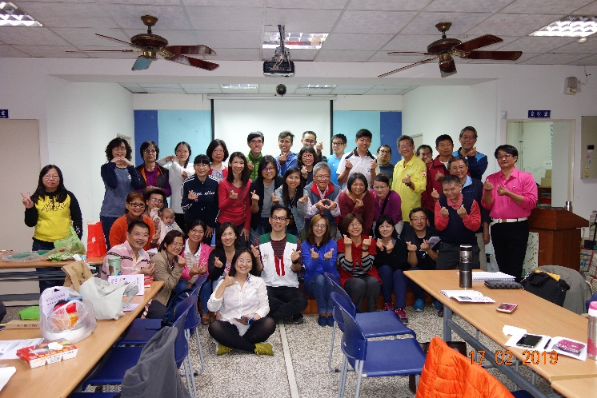  展愛隊豬年團拜圓滿成功 | 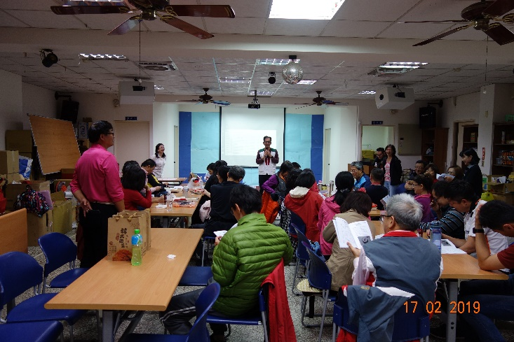  主任致詞祝賀
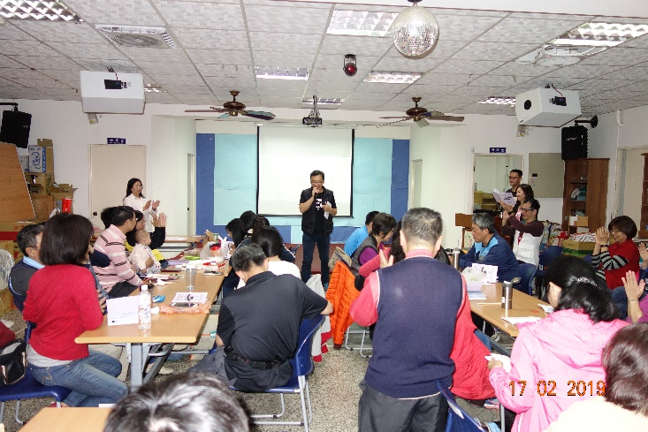  督導致詞祝賀 | 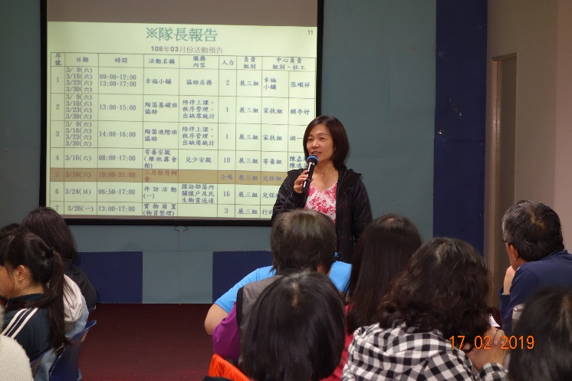  指導老師勉勵與祝賀
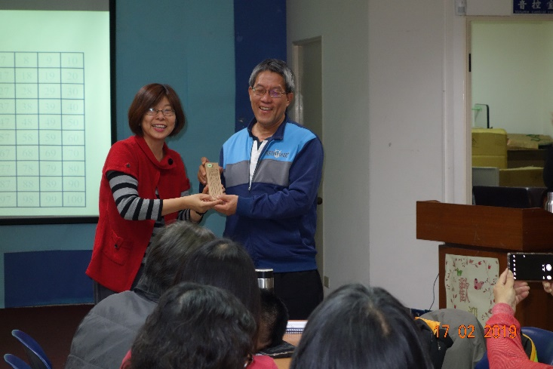  猜燈謎猜對督導頒獎 | 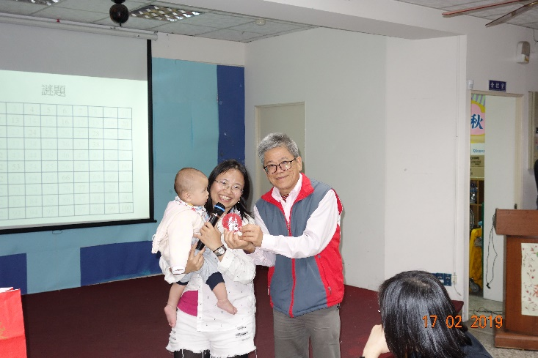  猜燈謎猜小米粒也要逗陣熱鬧

